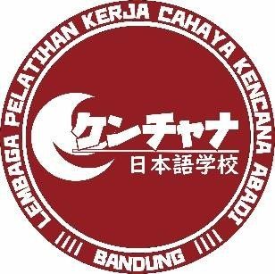**LEMBAGA PELATIHAN KERJA**

CAHAYA KENCANA ABADI

**Jl. Taman Cibaduyut Indah No.Blok E-93, RT.01/RW.19, Cangkuang Kulon, Kec. Dayeuhkolot, Kabupaten Bandung, Jawa Barat 40239**

FORMULIR PENDAFTARAN

Nama : ……………………………………………………………

Jenis Kelamin : ……………………………………………………………

Tempat, Tanggal, Lahir : ……………………………………………………………

Usia : ……………………………………………………………

Status : ……………………………………………………………

Tinggi dan Berat Badan : ……………cm kg

Alamat : ……………………………………………………………

……………………………………………………………

Keahlian : ……………………………………………………………

No.Telepon : ……………………………………………………………

Mata Minus : ya (…………) tidak

Penyakit Bawaan : ya (……………) tidak

Pernah Operasi : ya tidak

Pernah Patah Tulang : ya tidak

Vaksin Covid 19 : 1. Ya/Tidak 2. Ya/Tidak 3. Ya/Tidak

|  |  |  |
| --- | --- | --- |
| Izin Orang Tua / Istri : | diizinkan | tidak diizinkan |
| Pernah Membuat Pasport : | pernah | tidak |
| Pernah Mengajukan Visa : | pernah | tidak |

Alasan mengikuti kursus Bahasa Jepang selain untuk magang ke Jepang :

…………………………………………………………………………………………………………………

…………………………………………………………………………………………………………………